MFA dla użytkownika Root

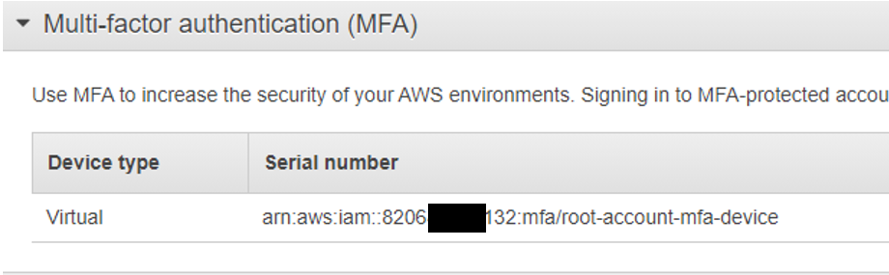

Konto użytkownika

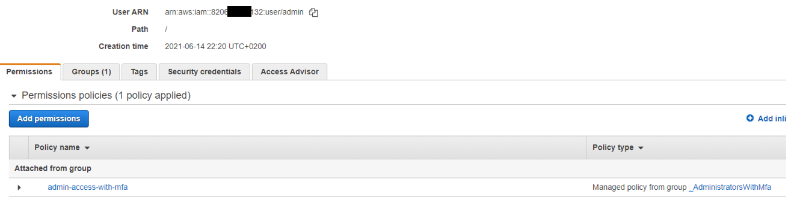

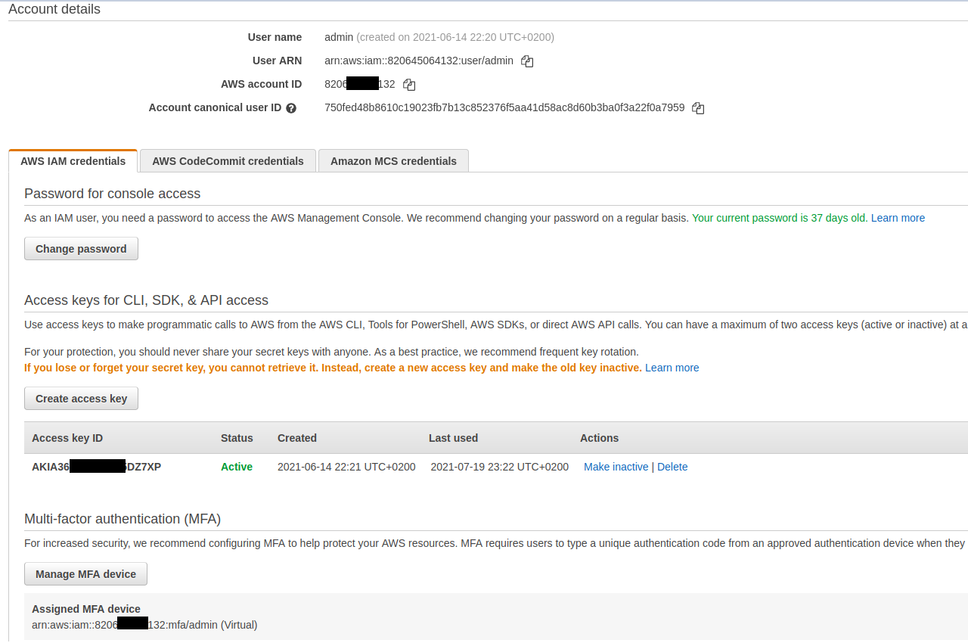

Budżet i alerty

